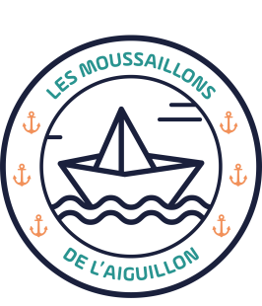
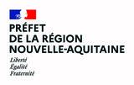


Electrification de la motorisation du bateau école des Moussaillons de l’Aiguillon

NATURE DU PROJET
Installation de deux moteurs électriques de 8 KW chacun et d’un pack de 4 batteries de 6,8 KWH permettant de naviguer sur les eaux du Bassin d’Arcachon en toute sécurité, sans recours exclusif à des énergies fossiles, sans pollution par des hydrocarbures et rejet de CO2, sans vitesse excessive, sans pollution sonore.

AMBITIONS ECOLOGIQUES DU PROJET
- Absence de bruit.
- Sensibilisation des enfants de l’école à la sauvegarde et la préservation des écosystèmes.
- Navigation à vitesse raisonnable préservant mieux la flore et les parcs ostréicoles.
Ce projet d’un montant de 45K€ a reçu le soutien financier du FONDS VERT à hauteur de 50% dans le cadre de l’accélération de la transition écologique dans les territoires et des projets verts permettant de mettre en oeuvre la planification écologique inscrite dans la Stratégie nationale de la mer et du littoral (SNML) pour 2024-2030.
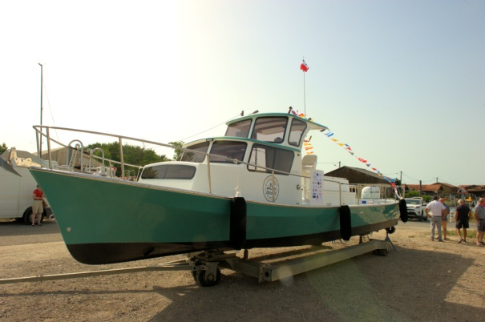
La gestion du programme est assurée par la direction générale de l’aménagement, du logement et de la nature (DGALN) désignée comme responsable du programme. Sa gestion est déconcentrée et la préfète de Région est responsable du budget opérationnel de programme RBOP

